**МУНИЦИПАЛЬНОЕ КАЗЕННОЕ ОБЩЕОБРАЗОВАТЕЛЬНОЕ УЧРЕЖДЕНИЕ**

**«СРЕДНЯЯ ОБЩЕОБРАЗОВАТЕЛЬНАЯ ШКОЛА № 3**

**С УГЛУБЛЕННЫМ ИЗУЧЕНИЕМ ОТДЕЛЬНЫХ ПРЕДМЕТОВ г. МАЙСКОГО»**







**АВТОРЫ:**

**Кажарова Лаура 9 Б класс МКОУ СОШ №3 г. Майского с углубленным изучением отдельных предметов, КБР**

**РУКОВОДИТЕЛЬ:**

**Яковлева О.Ю., учитель биологии и химии**

**МКОУ СОШ №3 г. Майского с углубленным изучением отдельных предметов, КБР**

**г. МАЙСКИЙ 2025г**

**СОДЕРЖАНИЕ**

1. Введение 3
2. Литературный обзор 4-6
   1. Биологическая роль элементов. Макро- и микроэлементы 4
   2. Свинец 4
   3. Медь 5
   4. Влияние кислотных дождей на живую природу 7
3. Экспериментальная часть 8-12
   1. Методика эксперимента 8
   2. Результаты и их обсуждение 9-10
4. Выводы 11
5. Заключение 12
6. Список литературы 13
7. Приложение 14

# ВВЕДЕНИЕ

Термин «тяжелые металлы», характеризующий широкую группу загрязняющих веществ, получил в последнее время широкое распространение. К тяжелым относятся металлы с удельным весом больше 4,5 г / см 3 . Среди них есть металлы, жизненно необходимые (цинк, железо, марганец, медь) и токсичные (кадмий, ртуть, свинец, никель, хром). Из них ртуть, свинец и кадмий наиболее токсичны. Тяжелые металлы попадают в почву вместе со сточными водами, газообразными отходами промышленных предприятий и выхлопами автомобиля.

# ЦЕЛЬ

Исследование влияния ионов Pb**2+**, Cu**2+** и Н**+** на рост и развитие растений.

# ЗАДАЧИ

Изучить:

* биогенную роль меди, свинца и их соединений, степень их токсичности;
* влияние кислотных дождей на живую природу; Выяснить:
* источники попадания исследуемых элементов в окружающую среду.

# БИОЛОГИЧЕСКАЯ РОЛЬ ЭЛЕМЕНТОВ. МАКРО - И МИКРОЭЛЕМЕНТЫ.

Земную кору составляют сравнительно небольшое число элементов. Около 1/2 массы земной коры приходится на кислород, более 1/4 *-* на кремний. Всего 18 элементов составляют 98 % массы земной коры. В живом организме преобладают 6 элементов: С, Н, О, N, P, S - на которые приходится 97,4 % массы организма. Эти элементы называют органогенами. Можно отметить, что в земной коре преобладают металлы, тогда как в живых организмах - неметаллы.

По своему содержанию в живом веществе химические элементы можно разделить на макро- и микроэлементы. К макроэлементам относятся 4 элемента: С, О, Н, N. На их долю которых приходится 96 % массы живого организма. К микроэлементам относят Са, Р, К, S (3% массы живого вещества) и I, Cl, Fe, Na, Mo, Си, Со, Zn (1 % массы).

Содержание макроэлементов в организме достаточно постоянно, но сравнительно большие отклонения от нормы совместимы с жизнедеятельностью организма. Напротив, уже незначительные отклонения содержания микроэлементов от нормы вызывают тяжелые заболевания.

# СВИНЕЦ

Свинец-элемент группы периодической системы, атомный номер которого 82.Содержание в земной коре 1,6 • 10'3. К важнейшим содержащим свинец минералам относятся галенит PbS, англезит PbSO4 , церуссит РЬСО3

.Общие запасы свинца на планете оцениваются в 100 млн. тонн, главным образом в виде его сульфата. В окружающую среду свинец поступает из природных источников. Это ветровая эрозия почвы, вулканическая деятельность, лесные пожары. Но основное поступление идет из антропогенных источников: бытовые и промышленные отходы, автотранспорт, авиация, ракетно-космическая техника, а также охота, в результате которой в окружающую среду ежегодно поступает до 1400 тонн свинцовой дроби.

Свинец легко проникает в почву и аккумулируется в растениях. Эти растения включаются в трофическую цепь, что приводит к возрастанию концентрации этого элемента. Человек, как конечное звено пищевой цепи, испытывает на себе наибольшую опасность токсического воздействия свинца. В литературных источниках мы не нашли описания влияния свинца на рост и развитие растений.

С сожалением надо отметить, что в Росси отсутствует государственная политика по правовому, нормативному и экономическому регулированию влияния свинца на состояние окружающей среды и здоровья населения, по снижению выбросов свинца и его соединений в окружающую среду, полному прекращению производства свинецсодержащих бензинов.

# МЕДЬ

В настоящее время трудно найти область промышленности, где бы ни использовались медь, ее сплавы или соединения. Из меди изготовляют теплообменники, вакуум-аппараты, трубопроводы, электрические провода. Бронза, латунь, медно-никелевые и другие медные сплавы применяют как конструкционный материал, антифрикционные, коррозионно-стойкие, высоко тепло- и электропроводные материалы в машиностроении, судостроении, авиационной промышленности. Оксиды меди используют в производстве стекла и эмали, сульфат меди (II) — в гальванотехнике, при консервировании древесины, изготовлении красок, обогащении руд. Оксидно-медные катализаторы применяют для очистки газов, хлорид и нитрат меди (II) — в пиротехнике. Многие соединения меди представляют собой пестициды или удобрения, поэтому их широко используют в сельском хозяйстве.

Масштабы использования меди и ее соединений необходимо учитывать при анализе влияния содержания меди в окружающей среде на живые организмы. Влияние меди на живые организмы неоднозначно, так как, с одной стороны, она важный микроэлемент, участвующий в обменных процессах, а с другой — ее соединения токсичны (в высоких концентрациях).

Ярко выраженная способность к комплексообразованию, взаимодействие с кислородом, подверженность обратимому восстановлению - вот особенности меди, которые определяют ее биологическую роль в живых клетках. Среднее содержание меди в растениях около 0,2 мг/кг, но 2/3 ее находится в нерастворимом состоянии: 70% всей меди удерживается в листьях, при этом половина в комплексе с ацетилглюкозамином, а другая часть входит в состав ферментов (пластоцианин, аскорбатоксидаза, полифенолоксидаза, тирозиназа). В растительном организме соединения меди участвуют в азотном обмене; влияют на синтез легоглобина и активность ряда ферментов, участвующих в фиксации молекулярного азота атмосферы; инактивируют ауксины и другие соединения фенольной природы, снижая их ингибирующее действие на pocт; повышают устойчивость к полеганию и экстремальным температурным условиям.

Избыточное содержание меди токсично и для растений. При медной интоксикации изменяется окраска листьев до красной и буро-коричневой, что свидетельствует о разрушении хлорофилла. Кроме того, происходит угнетение роста, задержка развития.

Среднее количество доступной для живых организмов меди (в виде комплексов) колеблется от 0,5 до 5,4 мг/кг почвы. Это составляет 1% от общего количества. Уровень содержания доступных для растений форм меди изменяется в зависимости от типа почв: торфяные почвы и черноземы необратимо связывают ее, глиноземы и кремнеземы адсорбируют, на карбонатных почвах редко наблюдается медная недостаточность.

# ВЛИЯНИЕ КИСЛОТНЫХ ДОЖДЕЙ НА ЖИВУЮ ПРИРОДУ

Дождевая вода, которая образуется при конденсации водяного пара, должна иметь нейтральную реакцию, т.е. рН = 7 (рН - показатель, характеризующий кислотность). Дождевая вода, растворяя диоксид углерода, чуть подкисляется (рН = 5,6-5,7). А вобрав кислоты, образующейся из диоксидов серы и азота, дождь становится заметно кислым.

Земля и растения страдают от кислотных дождей: снижается продуктивность почв, сокращается поступление питательных веществ, меняется состав почвенных микроорганизмов. Огромный вред наносят кислотные дожди лесам. Леса высыхают, развивается суховершинность на больших площадях. По мере снижения рН воды происходит процесс заболачивания водоемов. Первое время в водоеме сохраняется основная реакция (рН природной воды около 8) благодаря его естественным буферным свойствам - способность нейтрализовывать поступающую кислоту. Однако возможности буферных систем не безграничны. Понемногу вода в водоеме начинает подкисляться, что приводит к необратимым процессам в нем: гибнут планктон моллюски, рыба, исчезают некоторые виды водорослей, бурно развиваются кислотолюбивые мхи, грибы и нитчатые водоросли, появляется сухопутный мох сфагнум, и водоем заболачивается. Гибель обитателей водоема обусловлена не столько закислением, сколько теми процессами, которые оно вызывает: падение содержание ионов кальция, выщелачивание (извлечение)из донных отложений токсичных ионов тяжелых металлов, дефицит кислорода, дефицит анаэробных процессов, образование метана, сероводорода, углекислого газа.

# МЕТОДИКА ЭКСПЕРИМЕНТА

1. Подготовка материала для исследования.

Проращивали зерна злакового растения до ювенильного состояния в полной питательной смеси Прянишникова.

1. Приготовление растворов.

В 5 литровых банках поместили по 243 мг NH4NO3, 123 мг MgSO4 •7Н2О, 160 мг КС1, 25 мг FеС13•6Н20, 172 мг СаНРО4 и 344 мг CaSO4•2H2O (полная питательная смесь Прянишникова — ППСП). Затем во 2-ю и 4-ю банки добавили по 10 мг сульфата меди (II), а в 3-ю и 5-ю — по 8 мг ацетата свинца (П). В банки наливаем воду (водопроводную, в которой содержатся микроэлементы), доведя объемы растворов до 1 л. Растворы, находящиеся в 4-й и 5-й банках, подкислили.

1. Проведение эксперимента. 13.10.23 - замочили пшеницу и фасоль;

14.10.23 - пшеница набухла;

15.10.23 - поместили пшеницу в пробирки; набухла фасоль;

18.10.23 - поместили фасоль в пробирки.

Пшеницу и фасоль проращивали до ювенильного состояния. Ювенильные растения поместили в пробирки с приготовленными растворами: 1 - ППСП (контроль); 2 - ППСП + избыток ионов меди; 3- ППСП + избыток ионов свинца; 4 - подкисленная ППСП

+ избыток ионов меди; 5 - подкисленная ППСП + избыток ионов свинца.

**Результаты экспериментов представлены в таблицах 1-5 и в приложении.**

**Таблица 1. Рост и развитие корневой системы пшеницы**

|  |  |  |  |  |  |  |  |  |
| --- | --- | --- | --- | --- | --- | --- | --- | --- |
| **Дата** | **18.10.24** | | **20.10.24** | | **22.10.24** | | **25.10.24** | |
| **№ про-**  **бирки** | **Число корней** | **Длина корней, мм** | **Число корней** | **Длина корней, мм** | **Число корней** | **Длина корней, мм** | **Число корней** | **Длина корней, мм** |
|  |  | 3 |  | 13 |  | 7, |  | 8, |
| 1 | 4 | 15 | 4 | 16, | 6 | 11, | 6 | 9, |
|  |  | 18, |  | 18, |  | 14, |  | 9, |
|  |  | 20 |  | 42 |  | 16, |  | 13, |
|  |  |  |  |  |  | 18, |  | 15, |
|  |  |  |  |  |  | 42 |  | 35 |
|  |  | 4 |  | 7 |  | 7 |  | 7 |
| 2 | 3 | 7 | 3 | 8 | 3 | 8 | 3 | 8 |
|  |  | 15 |  | 9 |  | 15 |  | 15 |
| 3 | 1 | 7 | 1 | 22 | 1 | 23 | 1 | 25 |
|  |  | 3 |  | 4 |  | 4 |  | 4 |
| 4 | 3 | 5 | 3 | 5 | 3 | 7 | 3 | 7 |
|  |  | 6 |  | 8 |  | 8 |  | 12 |
|  |  | 3 |  | 3 | 3 | 2 | 3 | 2 |
| 5 | 2 | 8 | 2 | 8 |  | 5 |  | 7 |
|  |  |  |  |  |  | 9 |  | 10 |

**Таблица 2. Рост и развитие стеблей пшеницы (длина в мм)**

|  |  |  |  |  |
| --- | --- | --- | --- | --- |
| **пробирки** | **18.10.24** | **20.10.24** | **22.10.24** | **25.10.24** |
| 1 | 11 | 35 | 65 | 72 |
| 2 | 5 | 5 | 5 | 5 |
| 3 | 17 | 32 | 61 | 115 |
| 4 | 5 | 6 | 6 | 6 |
| 5 | 4 | 5 | 5 | 5 |

**Таблица 3. Рост и развитие фасоли (длина в мм)**

|  |  |  |  |  |  |  |  |  |  |  |
| --- | --- | --- | --- | --- | --- | --- | --- | --- | --- | --- |
| **Дата** | **20.10.24** | | **24.10.24** | | **27.10.24** | | **29.10.24** | | **31.10.24** | |
| **№ про-**  **бирки** | **ко-**  **рень** | **росток** | **ко-**  **рень** | **росток** | **ко-**  **рень** | **росток** | **ко-**  **рень** | **росток** | **ко-**  **рень** | **росток** |
| 1 | 33 | 52 | 51 | 108 | 51 | 208 | 70 | 312 | 90 | 341 |
| 2 | 25 | 22 | 68 | 52 | 88 | 118 | 62 | 210 | 80 | 293 |
| 3 | 17 | 38 | 17 | 67 | 17 | 126 | 65 | 240 | 90 | 310 |
| 4 | 40 | 42 | 41 | 82 | 43 | 112 | 43 | 130 | 43 | 150 |
| 5 | 47 | 46 | 55 | 79 | 55 | 89 | 55 | 95 | 55 | 96 |

**Таблица 4. Рост и развитие ростков фасоли (длина в см)\***

|  |  |  |  |  |
| --- | --- | --- | --- | --- |
| **Дата №**  **пробирки** | **18.10.24** | **20.10.24** | **22.10.24** | **25.10.24** |
| 1 | 11 | 15 | 18 | 26 |
| 2 | 11 | 22 | 35 | 35 |
| 3 | 17 | 23 | 36 | 77 |
| 4 | 15 | 21 | 24 | 24 |
| 5 | 14 | 21 | 31 | 39 |

*Корневая система не развивалась

**Таблица 5. Рост и развитие ростков фасоли (длина в мм)**

|  |  |  |  |  |  |  |  |  |
| --- | --- | --- | --- | --- | --- | --- | --- | --- |
| **Дата, № пробирки** | **02.11.24** | | **04.11.24** | | **06.11.24** | | **10.11.24** | |
| **корень** | **росток** | **корень** | **росток** | **корень** | **росток** | **корень** | **росток** |
| 1 | 7-10 | 55 | 5-13 | 68 | 1-1,5 | 9 | 1-2 | 10 |
| 2 | 2-3 | 30 | 2-3 | 32 | 2-3 | 35 | 2-3 | 37 |
| 3 | 1-2 | 25 | 2-3 | 35 | 2-3 | 3 | 2 | 35 |
| 4 | 1 | 27 | 1 | 35 | 1 | 33 | 1 | 30 |
| 5 | 1 | 25 | 1-2 | 30 | 1-2 | 30 | 1-2 | 30 |

**Проведенный эксперимент показал, что:**

1. Растения, выращенные в полной питательной смеси, развиваются нормально.
2. Растения, выращенные в питательных растворах, содержащих избыток ионов тяжелых металлов (меди и свинца), отстают в развитии от растений, выращенных в ППСП, согласно данным табл.1,4,5. Но некоторые исследования привели к неожиданным результатам. Наблюдается опережению роста стеблей фасоли и пшеницы в присутствии ионов свинца по сравнению с ППСП (табл.2,3). Это может быть связано с погрешностью при взятии навески солей, добавляемых в ППСП.
3. Растения, выращенные в подкисленных растворах, сильно отстают в развитии, а некоторые из них гибнут. У растений значительно тормозится рост надземной части, происходит задержка образования боковых корней, не образуются корневые волоски, наблюдается хлороз (в банке с подкисленной смесью ППСП и избытком ионов меди): отмирают листья, наблюдается потеря тургора, тормозится рост корней в длину и образование корневых волосков (в банке с подкисленной смесью ППСП и избытком ионов свинца).

**Выводы**

В процессе проведенного эксперимента было установлено, что соли тяжелых металлов, а именно свинца и меди, а также кислая среда тормозят рост и развитие как надземной (стеблей), так и подземной (корней) частей пшеницы и фасоли.

Это происходит в результате повышенного усвоения ионов тяжелых металлов растениями при подкислении питательного раствора. Ионы тяжелых металлов в больших концентрациях оказывают токсическое действие и вызывают гибель растений.

# ЗАКЛЮЧЕНИЕ

Наша работа затронула проблему влияния ионов тяжелых металлов и водорода на развитие тех растений, которые человек использует в качестве продуктов питания.

Нами были выработаны следующие рекомендации:

не сеять зерновые и бобовые культуры вблизи автомобильных трасс; проводить известкование почв по мере их закисления;

необходимо запретить использование этилированного бензина или заменить его альтернативными видами топлива.

# СПИСОК ЛИТЕРАТУРЫ

1. Вредные химические вещества - Неорганические соединения 1-4 групп / Под общей редакцией В.А.Филова.- Л.:Химия,2008.
2. Вредные вещества в промышленности. В 3 т. Т.З.— Неорганические и элементорганические соединения /Под ред. Н.В.Лазарева и И.Д. Гадаскиной.- Л.: Химия, 2007. с. 444-457, 524-530.
3. Добрынина Н.А. Биологическая роль некоторых химических элементов // Химия в школе. -2011. - № 2. - с. 6-14
4. Муравьева СИ и др. Справочник по контролю вредных веществ.- М.: Химия, 1988.
5. Назарейко В.И., Лучинина Н.В. Школьный химический эксперимент в экологическом образовании // Химия в школе. - 2009. - №6. - с. 49
6. Израэль Ю.А., Ровинский Ф.Я. Берегите биосферу. - М.: Педагогика,2007.

**Приложение**

**Рост и развитие фасоли**

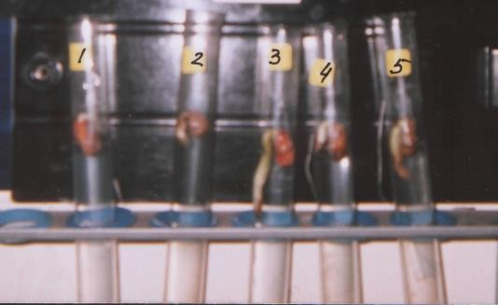

Фото 1. Начало эксперимента

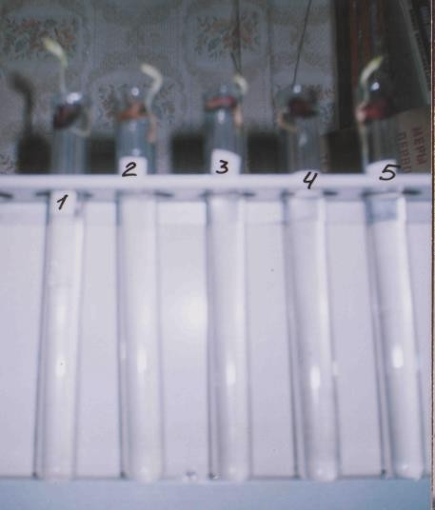

Фото 2. Спустя четыре дня от начала эксперимента

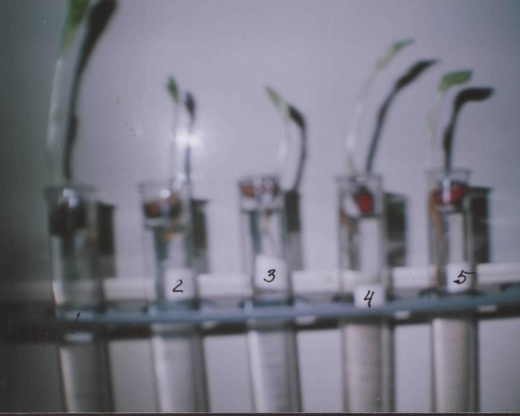

Фото 3. Спустя семь дней от начала эксперимента

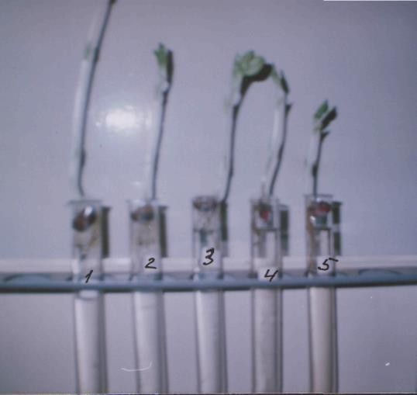\

Фото 4. Спустя девять дней от начала эксперимента

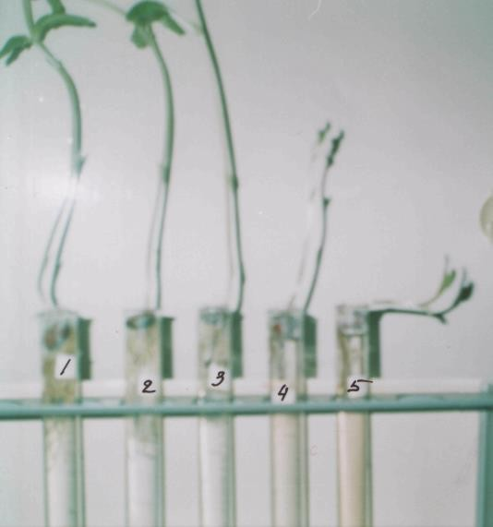

Фото5. Спустя одиннадцать дней от начала эксперимента

